2023年天津住院医师-天津住院医师急诊科考试历年参考核心考点荟萃附答案

第一卷

一.参考题库(共20题)
1.如图，临床上最常见的气管导管标号是（） 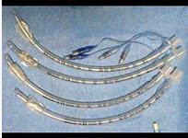
A、法制F.标号
B、内径（ID.标号
C、外径（ED.标号
D、长度（L）标号
E、以00～1OMagil专利标号

2.如图，气管隆突的高度相当于（） 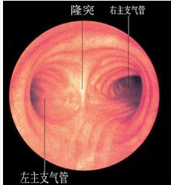
A、颈静脉切迹
B、第二肋间
C、第三肋间
D、胸骨柄
E、胸骨角

3.下列哪一幅为鼓膜次全穿孔的示意图（）
A、见图
B、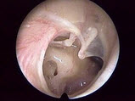

见图
C、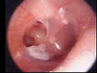

见图
D、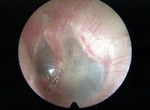

见图
E、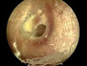以上都不是

4.列表比较结膜充血、睫状充血和巩膜充血的区别要点。

5.关于慢性化脓性中耳炎单纯型，其鼓膜外形如下图，以下描述哪项有误（） 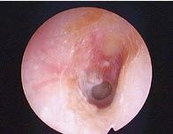
A、间歇性流脓
B、又称咽鼓管鼓室型
C、听小骨、鼓环等可发生坏死
D、炎症病变主要位于外耳道粘膜层
E、多有严重的传导性耳聋

6.怎样鉴别滴虫性与假丝酵母菌性阴道炎？

7.左心衰竭心功能变化为下列哪项（） 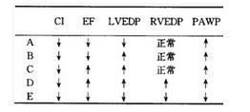
A、A
B、B
C、C
D、D
E、E

8.怎样鉴别滴虫性与假丝酵母菌性阴道炎？

9.
女性38岁，右侧眼球运动障碍伴眼球突出4个多月，CT扫描如图，请选择正确的描述和答案（） 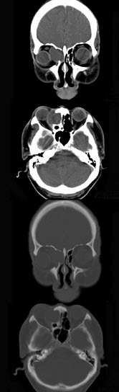
A、右侧筛窦内可见囊性肿块影，边缘光整
B、囊性肿块向右侧眼眶内突入，压迫内直肌
C、右侧眶内壁呈受压变薄、断裂
D、考虑为右侧筛窦黏液囊肿
E、考虑为筛窦癌

10.插双腔管时，哪项不对（） 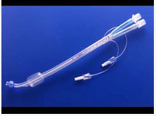
A、明视下插管
B、可辅以气管、隆突表面麻醉
C、到位时应充起气囊，两肺上下分别通气听诊
D、翻身改变体位后应再次两肺分别通气听诊
E、快诱导时肌松剂量应酌减

11.观察图中神经刺激器，请问有关神经刺激器的描述，哪项错误（） 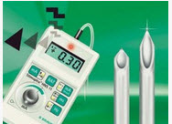
A、是一个脉冲发生器
B、产生刺激的波形为正弦波
C、频率都相同
D、可产生不同的刺激方式
E、用于机体不同部位神经的刺激

12.喉镜显露声门时，下列哪项错误（） 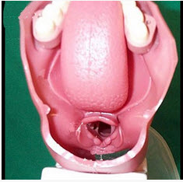
A、根据解剖标志循序推进喉镜
B、显露声门的操作要迅速准确，轻柔
C、麻醉转浅时应重新加深
D、将上门齿作为支点显露声门
E、上提喉镜显露声门

13.预防脊麻后头痛的措施哪项绝对错误（） 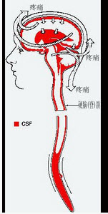
A、局麻药宜用高压蒸气灭菌，不宜消毒液浸泡
B、麻醉操作者宜常规刷手消毒
C、戴手套后应冲净滑石粉
D、术前访视时应告诉病人脊麻后会头痛
E、麻醉后应去枕平卧6小时

14.如图所示，硬膜外需留置导管一般主张以哪一时间为限（） 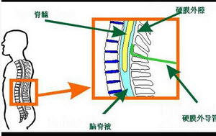
A、3天
B、1周
C、2周
D、3个月
E、半年

15.我国主要致盲眼病有哪些？目前国际上使用的低视力与盲目的分级标准各是什么？

16.如图所示，气管插管后，最理想的气管套囊压力应维持在（）
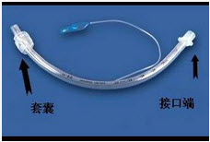
A、8～10mmHg
B、11～14mmHg
C、15～22mmHg
D、23～25mmHg
E、26～30mmHg

17.影响硬膜外阻滞平面的因素较小的是（）
A、病人体位
B、穿刺间隙
C、导管方向
D、药物容积
E、注药速度

18.导致组胺释放的阿曲库铵阈剂量为（） 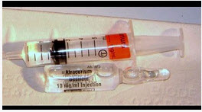
A、0.1mg/kg
B、0.3mg/kg
C、0.5mg/kg
D、0.6mg/kg
E、0.8mg/kg

19.观察图中神经刺激器，请问有关神经刺激器的描述，哪项错误（）
A、是一个脉冲发生器
B、产生刺激的波形为正弦波
C、频率都相同
D、可产生不同的刺激方式
E、用于机体不同部位神经的刺激

20.如图所示，神经肌肉传递的叙述，错误的是（） 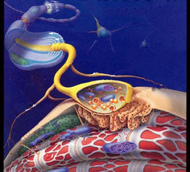
A、神经肌肉兴奋的传递是通过轴突末端释放乙酰胆碱来完成的
B、终板微电位是由一个乙酰胆碱与受体结合后所产生的
C、数百万个递质释放引起终板去极化，形成终板电位
D、乙酰胆碱的囊泡可反复利用
E、终板电位是所有终板微电位的总和

第二卷

一.参考题库(共20题)
1.男，23岁，右耳流脓十余年，右外耳道流脓，鼓膜穿孔，CT检查如图，最可能诊断为（） 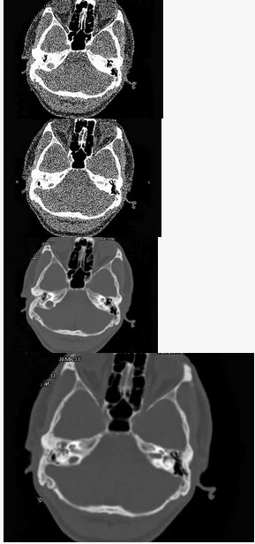
A、慢性中耳乳突炎
B、中耳乳突结核
C、中耳癌
D、嗜酸性肉芽肿
E、海绵化期）耳硬化症

2.图中所示硬脊膜穿破后的头痛的发生原理，请问其发生率约为（）
A、10%
B、11%～19%
C、20%～29%
D、30%～76%
E、80%

3.如图所示，下列有关神经肌肉接头，不正确的是（） 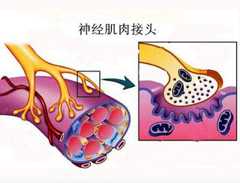
A、接头后膜有许多皱褶，以增加与神经下间隙的接触面积
B、皱褶的突起部分含受体最多
C、皱褶的凹陷部分含乙酰胆碱酯酶最多
D、神经下间隙宽度为200～300μm
E、接头后膜是化学兴奋膜

4.如图，经鼻气管插管时，易发生折曲的部位是（）
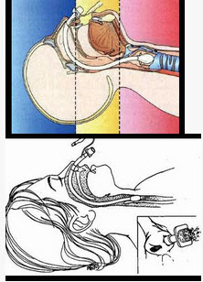
A、鼻前庭
B、下鼻道
C、中鼻道
D、鼻后孔
E、鼻咽部

5.左心衰竭心功能变化为下列哪项（）
A、A
B、B
C、C
D、D
E、E

6.关于小儿喉头解剖特点，错误的是（） 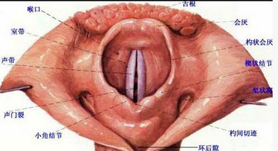
A、位置比成人高
B、从上向下看呈漏斗状
C、最狭窄的部位在声门裂
D、粘膜下血管丰富，易发生水肿
E、会厌呈U形或V形

7.如图，修正式喉镜头位是（） 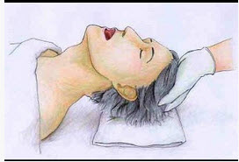
A、头朝向地面
B、头下垂10cm
C、头位呈水平位
D、头垫高10cm
E、头垫高20cm

8.如图，修正式喉镜头位是（）
A、头朝向地面
B、头下垂10cm
C、头位呈水平位
D、头垫高10cm
E、头垫高20cm

9.一患儿误吸入一异物，出现呼吸困难，胸部X线片如图，可诊断为（）
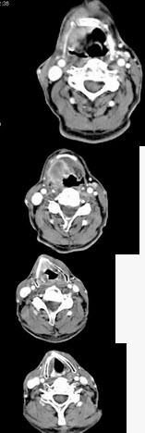
A、总支气管异物
B、左支气管异物
C、右支气管异物
D、肺炎
E、以上都不是

10.如图所示，神经肌肉传递的叙述，错误的是（）
A、神经肌肉兴奋的传递是通过轴突末端释放乙酰胆碱来完成的
B、终板微电位是由一个乙酰胆碱与受体结合后所产生的
C、数百万个递质释放引起终板去极化，形成终板电位
D、乙酰胆碱的囊泡可反复利用
E、终板电位是所有终板微电位的总和

11.如图，临床上最常见的气管导管标号是（）
A、法制F.标号
B、内径（ID.标号
C、外径（ED.标号
D、长度（L）标号
E、以00～1OMagil专利标号

12.
女性38岁，右侧眼球运动障碍伴眼球突出4个多月，CT扫描如图，请选择正确的描述和答案（）
A、右侧筛窦内可见囊性肿块影，边缘光整
B、囊性肿块向右侧眼眶内突入，压迫内直肌
C、右侧眶内壁呈受压变薄、断裂
D、考虑为右侧筛窦黏液囊肿
E、考虑为筛窦癌

13.如图，经鼻气管插管正确的插入方向是（） 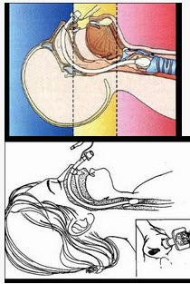
A、与病人冠状面平行插入
B、与矢状面呈45°角
C、保持水平方向插入
D、与面部作垂直方向插入
E、向对侧倾斜10°插入

14.列表说明急性闭角型青光眼与急性虹膜睫状体炎的鉴别诊断。

15.慢性化脓性中耳炎，鼓膜穿孔位于前后皱襞及锤骨短突之上者，如图所示，称为（） 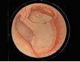
A、中央性穿孔
B、紧张部穿孔
C、边缘性穿孔
D、松弛部穿孔
E、上述都不是

16.
如图所示，神经肌肉接头前膜受体的离子通道与乙酰胆碱受体的离子通道均为（） 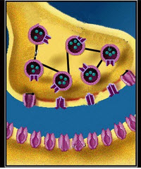
A、Na通道
B、Ca通道
C、K通道
D、Cl通道
E、Mg通道

17.如图所示，硬膜外需留置导管一般主张以哪一时间为限（）
A、3天
B、1周
C、2周
D、3个月
E、半年

18.如图所示，下列哪项提示气导管误入食管（） 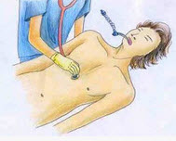
A、挤压胸廓时导管有气流流出
以上内容仅为本文档的试下载部分，为可阅读页数的一半内容。如要下载或阅读全文，请访问：https://d.book118.com/996053043243010035

